CATALINA EXPRESS

ocx
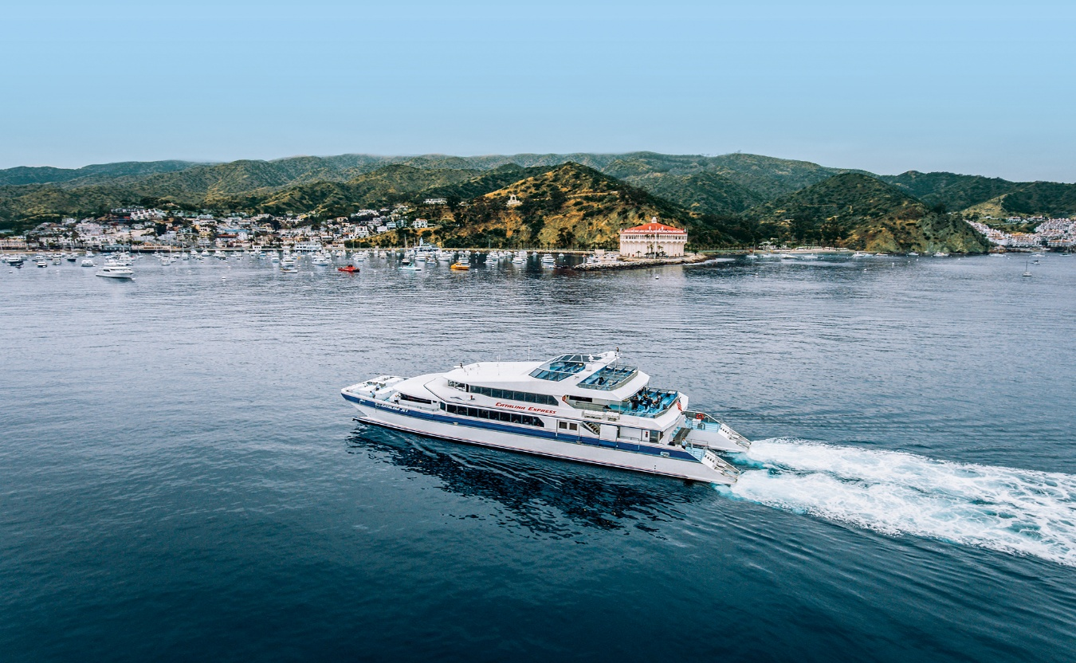

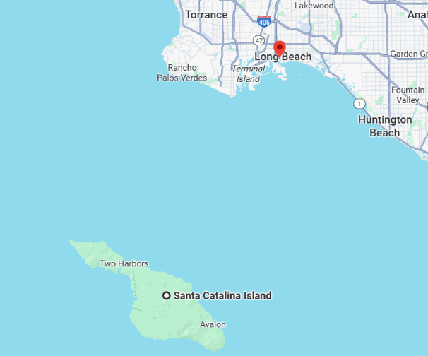

Costo desde por persona
Ferry desde Long Beach
Adulto $ 103.00 usd
Chd 3-9 años $92.00 usd

La Isla Catalina está a solo una hora de distancia con transporte en barco durante todo el año y hasta 30 salidas diarias. Los barcos salen de los puertos de San Pedro, Long Beach y Dana Point. Catalina está a sólo 22 millas de la costa del sur de California. La flota de ocho barcos rápidos y modernos de Catalina Express ofrece una escapada rápida, fácil y divertida.

Experimente la pintoresca ciudad de Avalon llena de actividades en tierra y mar, o el rústico pueblo de Two Harbors, con espectaculares campamentos y hermosas playas. Desde belleza escénica, actividades de alta aventura, gran descanso y relajación, la Isla Catalina lo tiene todo. Realice el viaje por un día o pase la noche. ¡Reserve su ferry a la Isla Catalina en línea ahora!

